附件2

省直机关“学思想 建新功 争模范”
知识竞赛（集中闭卷）报名办法

1.通过谷歌或360浏览器输入网址：https://hx.kaowu.cn/，登录“福建省招聘考试报名平台”进行报名；
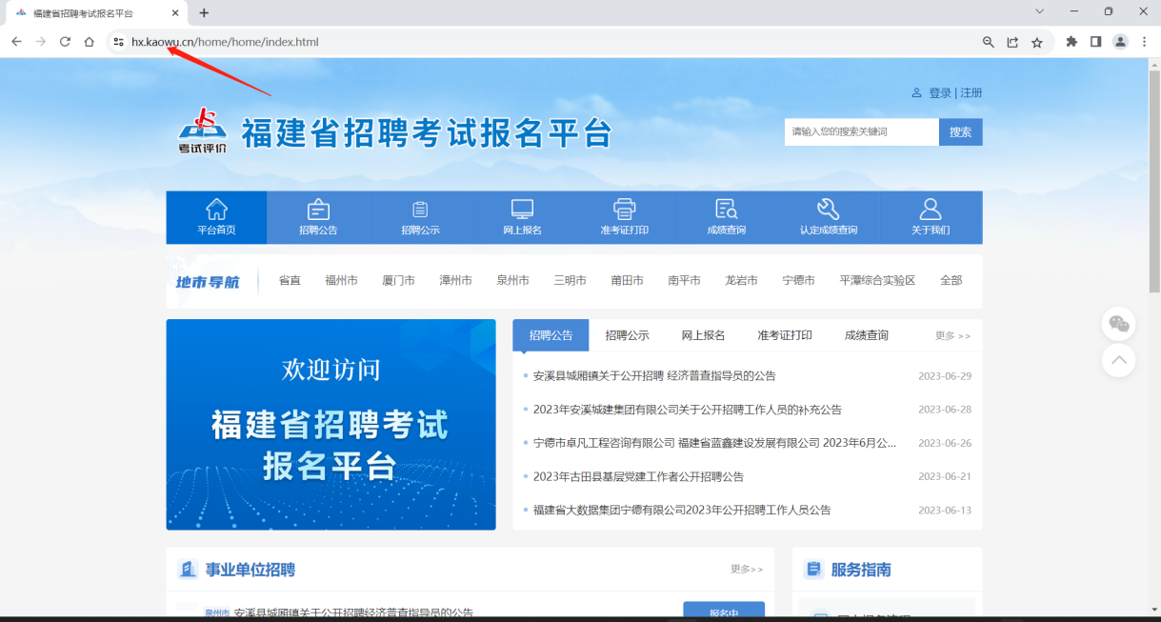

2.点击“网上报名”菜单，选择对应报名公告进行注册报名；
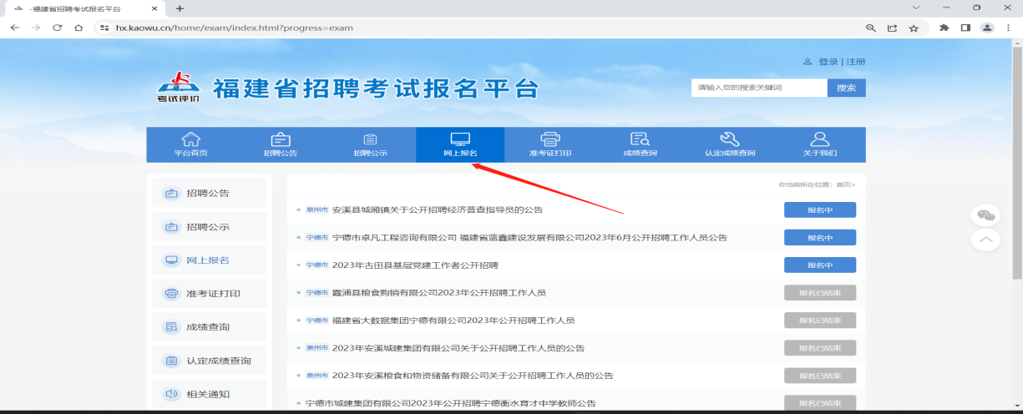

3 3.点击“注册账户”按钮进行注册，注册成功后登录报名系统按照字段要求填写报名信息后提交即可。

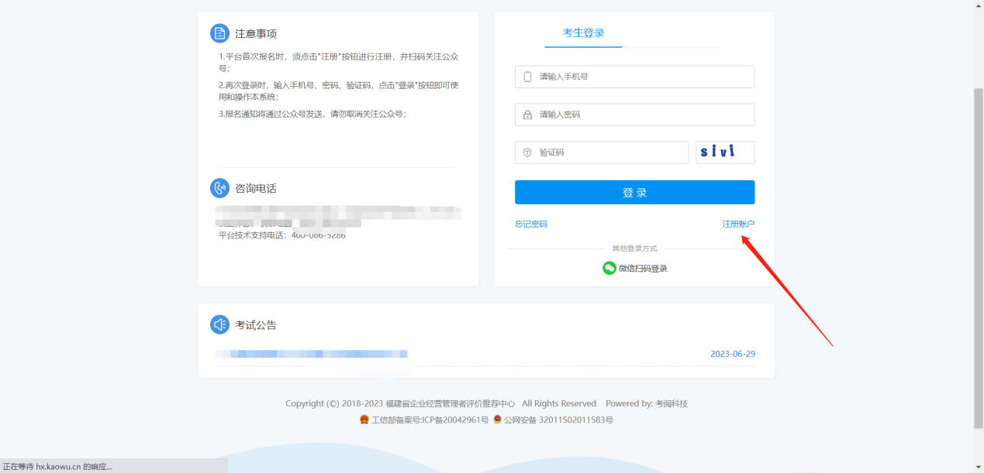

4.报名平台技术咨询电话：400-086-5286

